Personalekontoret
Dato: 7. april 2026
Sagsbehandler: Ulla Stolberg Petersen
Direkte tlf.: 7376 7163
E-mail: uspe@aabenraa.dk

Vejledning til de løbende APV’er

De ”løbende APV’er” findes i SafetyNet på forsiden eller på APV-forsiden

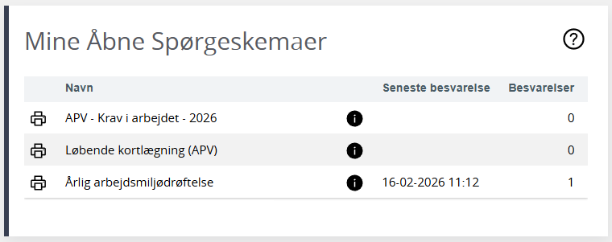

Hvis man ønsker at læse spørgsmålene inden der besvares, kan man klikke på print-ikonet, så åbner et tomt skema.

Hent besvarelser

Når der er besvarede spørgeskemaer, kan besvarelserne hentes således:
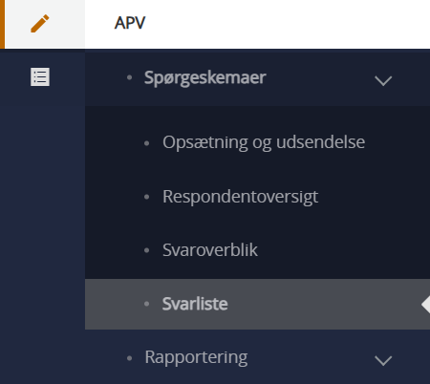

APV

Spørgeskemaer

Svarliste

Dernæst vælges kategori:

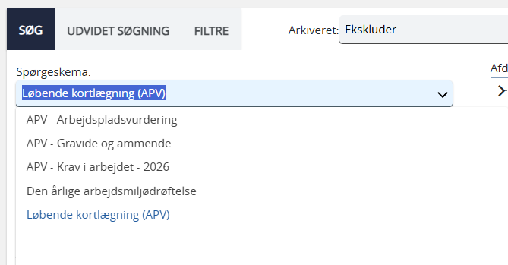



Tryk ”Søg” i højre side

Herefter vil alle besvarelser for den kategori fremkomme i en liste

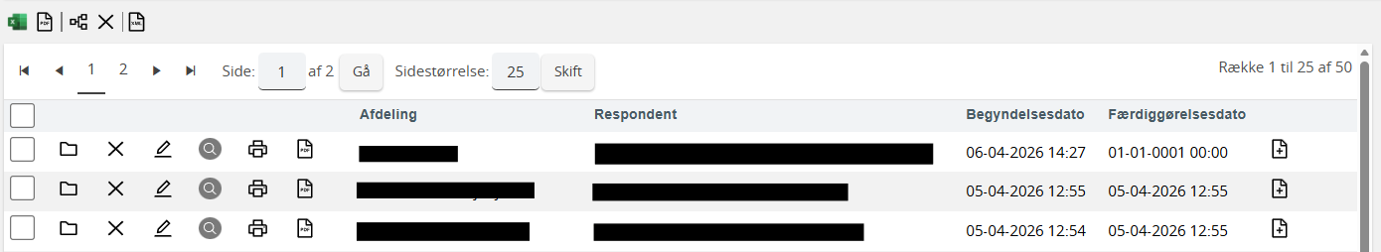

Skemaet åbnes ved at vælge PDF

Der kan oprettes handlingsplaner direkte fra den enkelte besvarelse

Se overblik

Hvis der ligger flere besvarelser i den samme kategori, og man ønsker et overblik over, hvor man skal sætte ind, kan man trække et samlet overblik over besvarelserne.

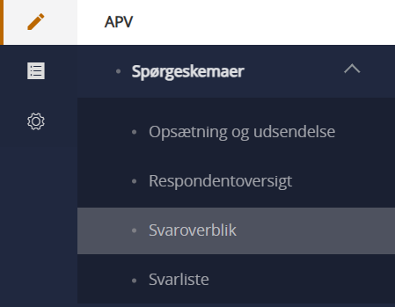

APV

Spørgeskemaer

Svaroverblik

Der vælges kategori:

Tryk ”Søg” i højre side

Herefter vil man få et samlet overblik over alle besvarelser

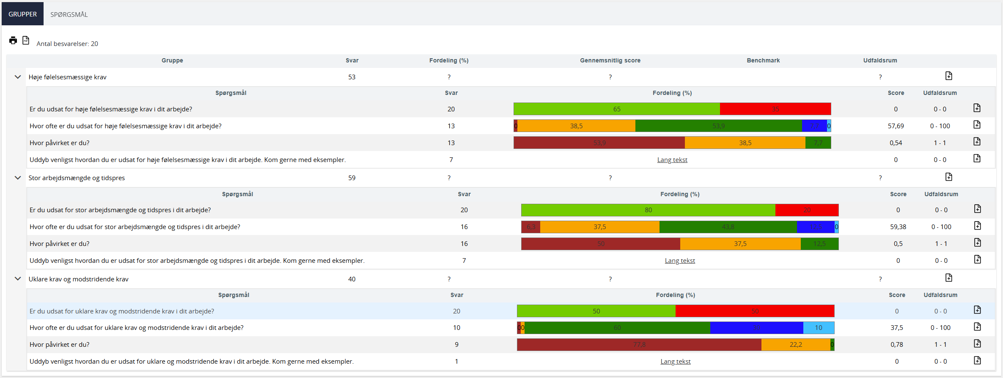

Ud for hver spørgsmålskategori foldes spørgsmålene ud ved at klikke på pilen

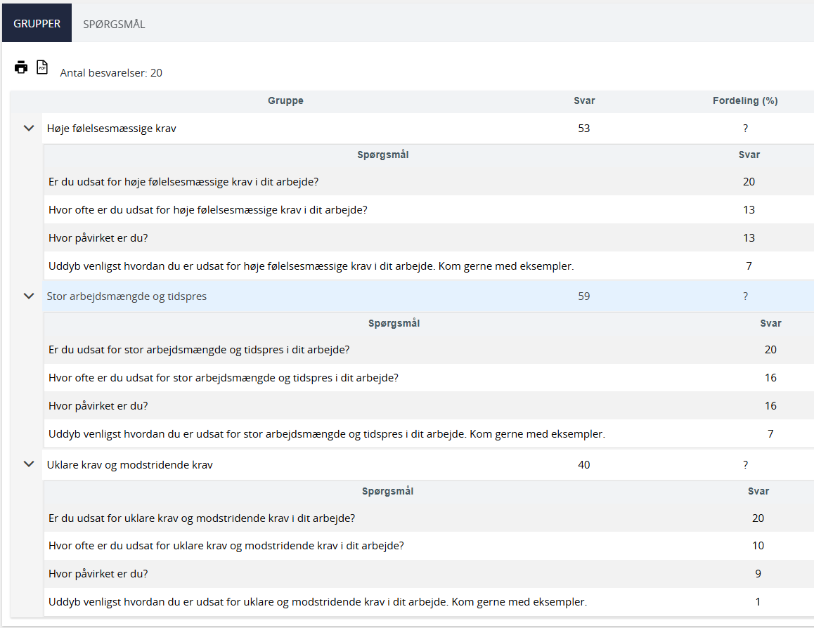

Der kan klikkes på de forskellige barer, og dernæst kan de enkelte spøgeskemabesvarelser læses

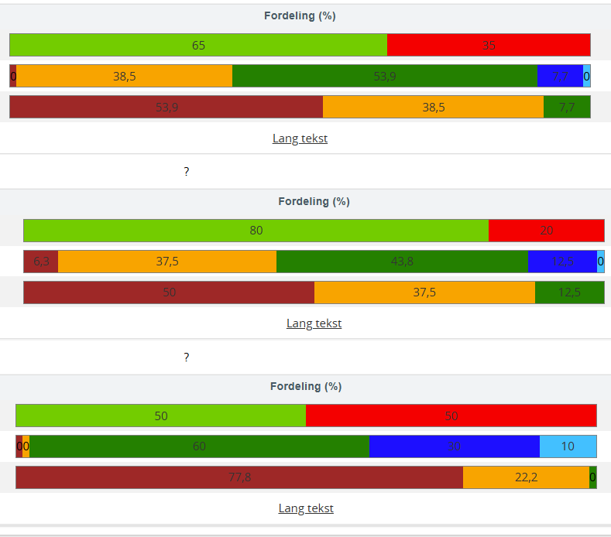

Der kan oprettes handlingsplan for hver spørgsmålskategori eller for hvert spørgsmål
